(По 2 задания на каждом листе word)

#1.

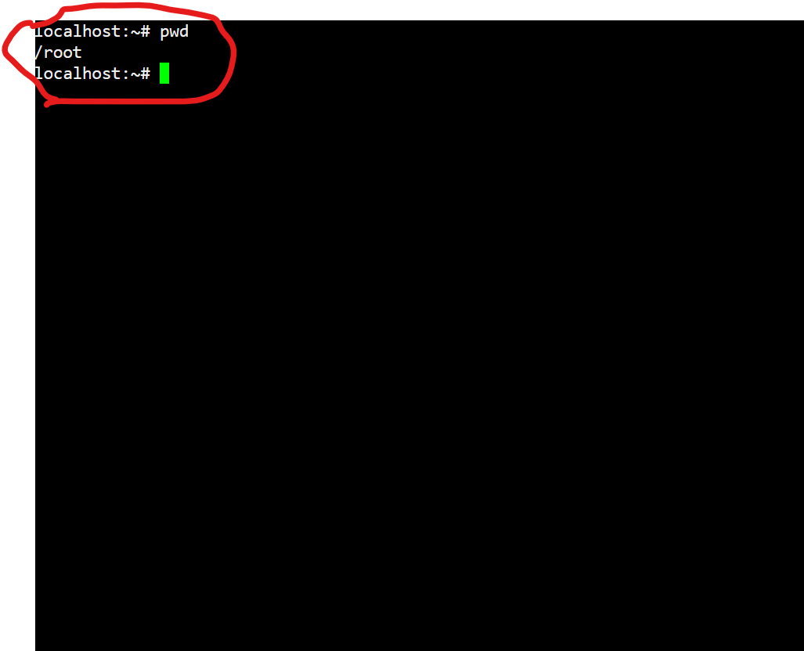

#2.

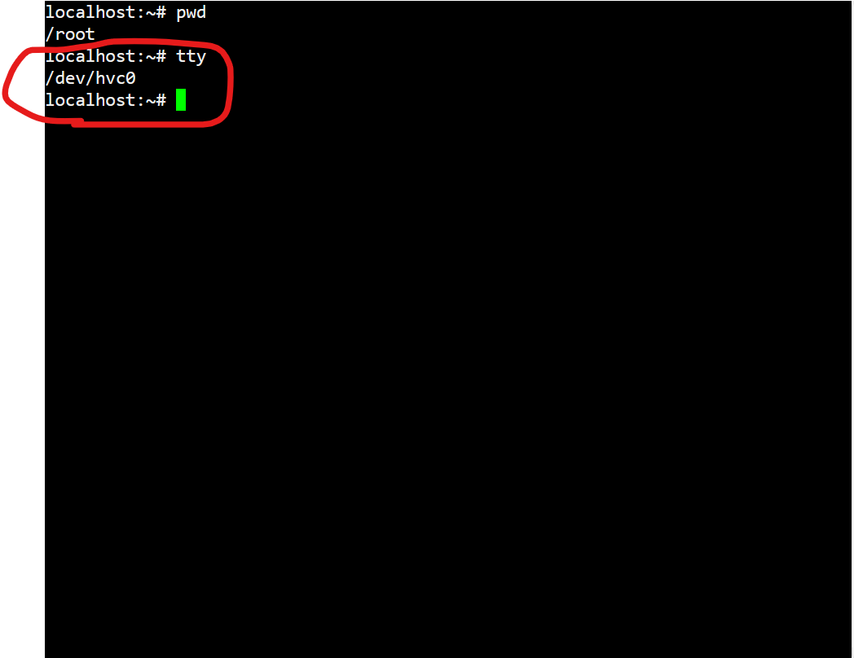

#3.

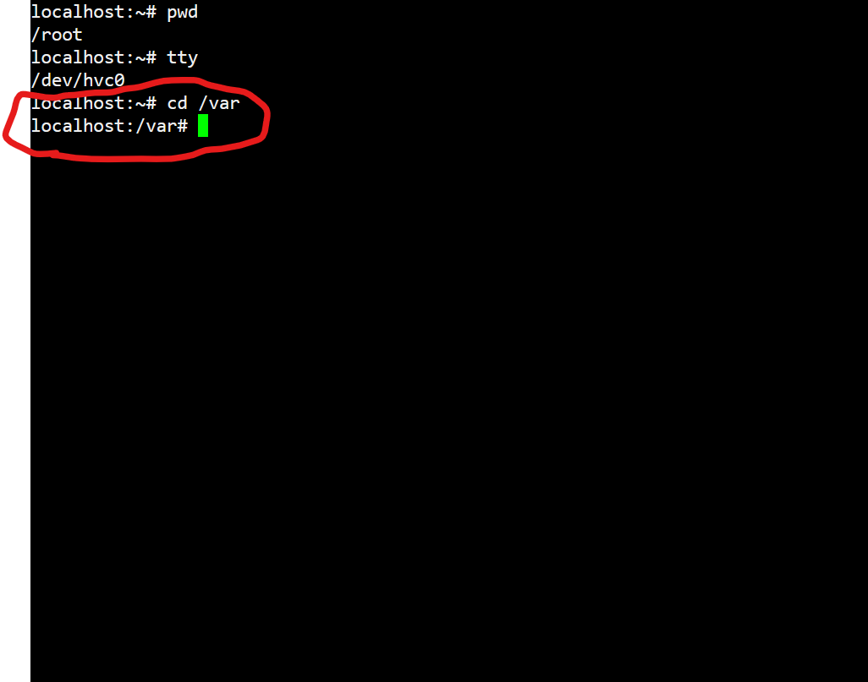

#4.

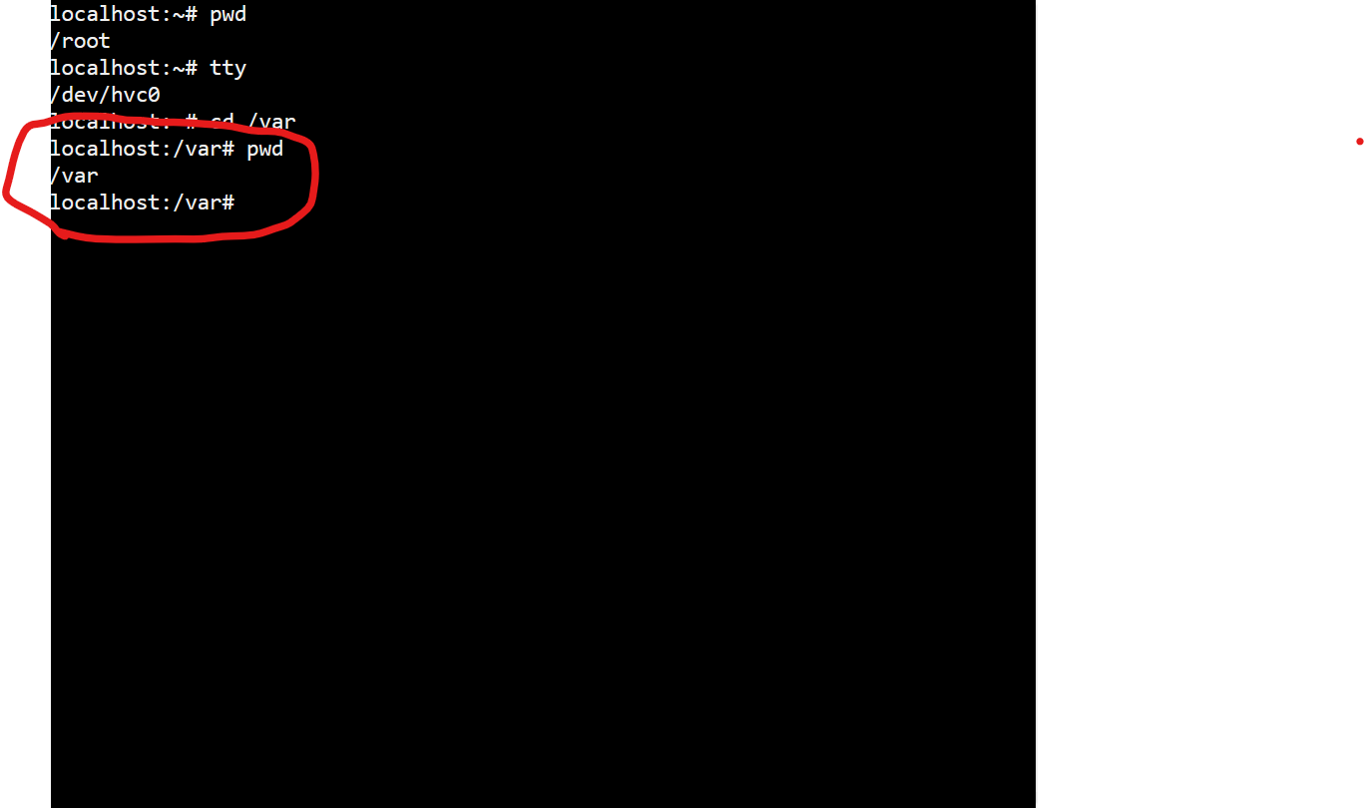

#5.

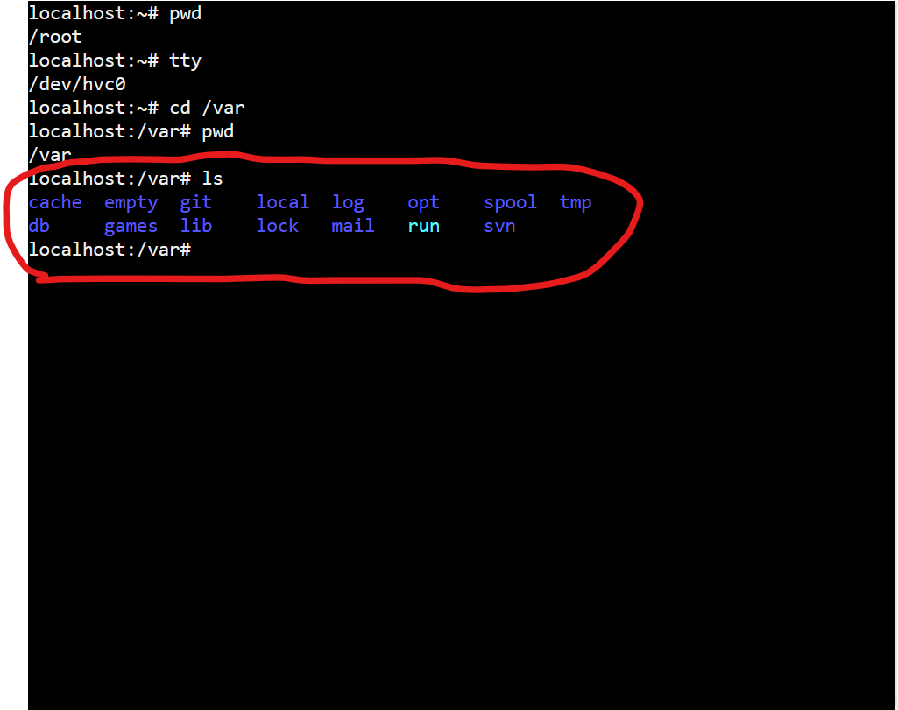

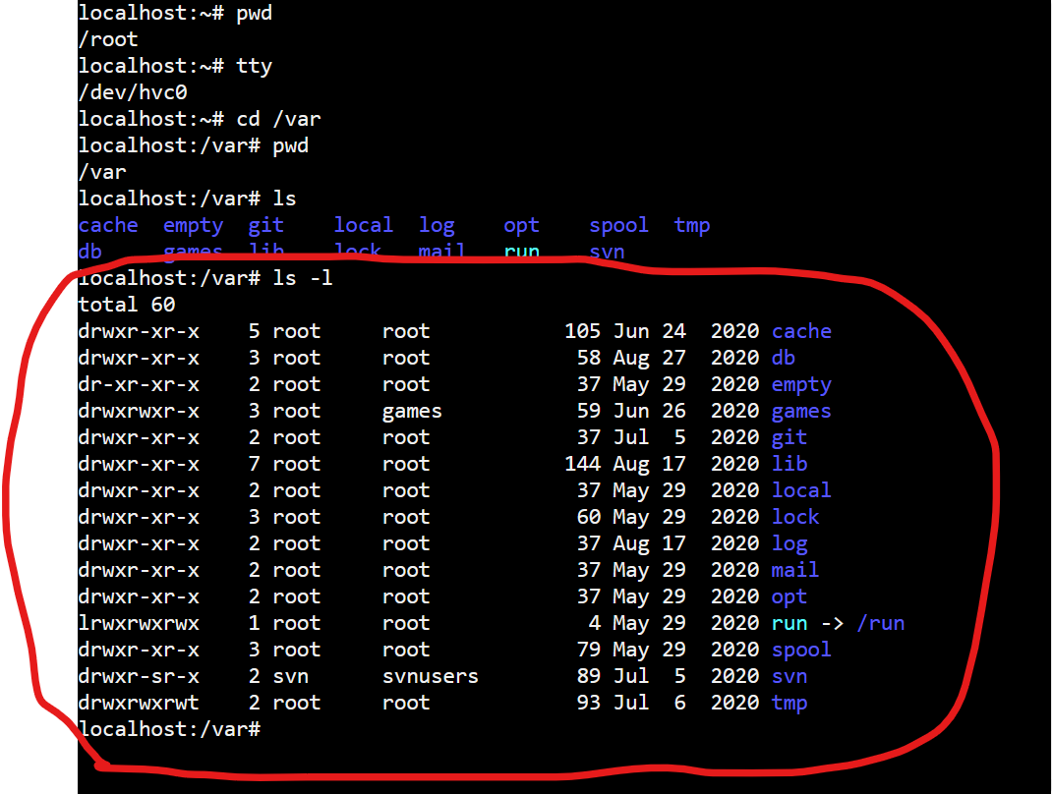

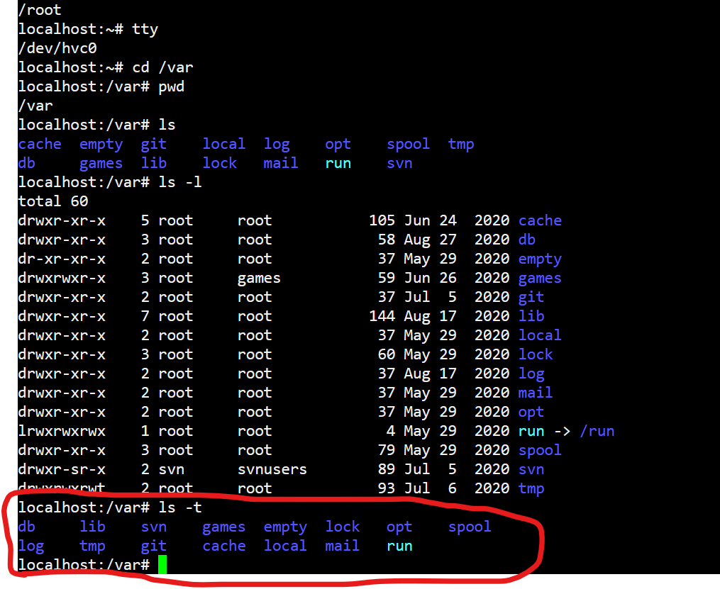

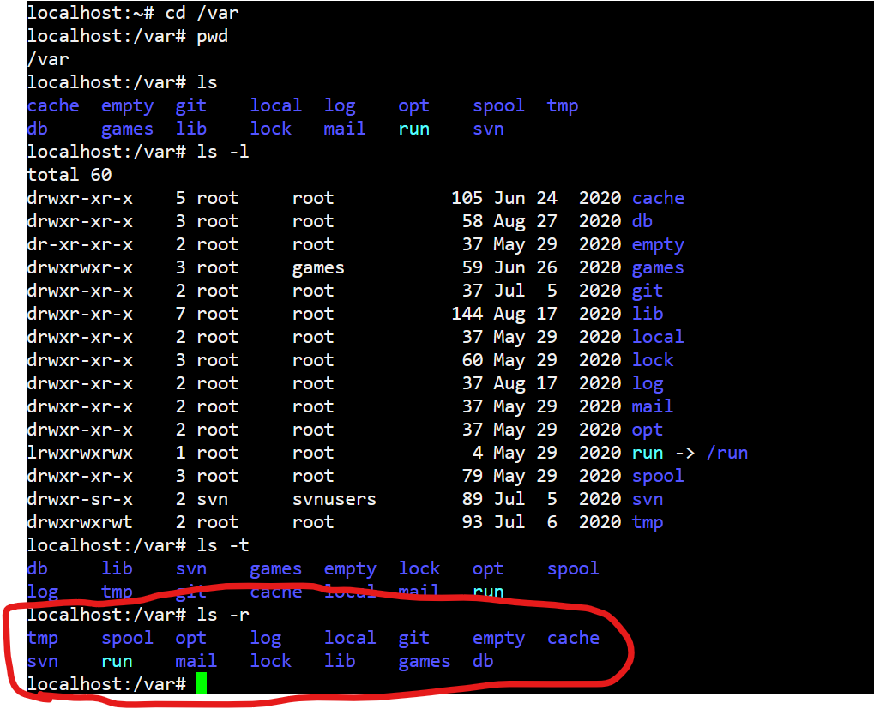

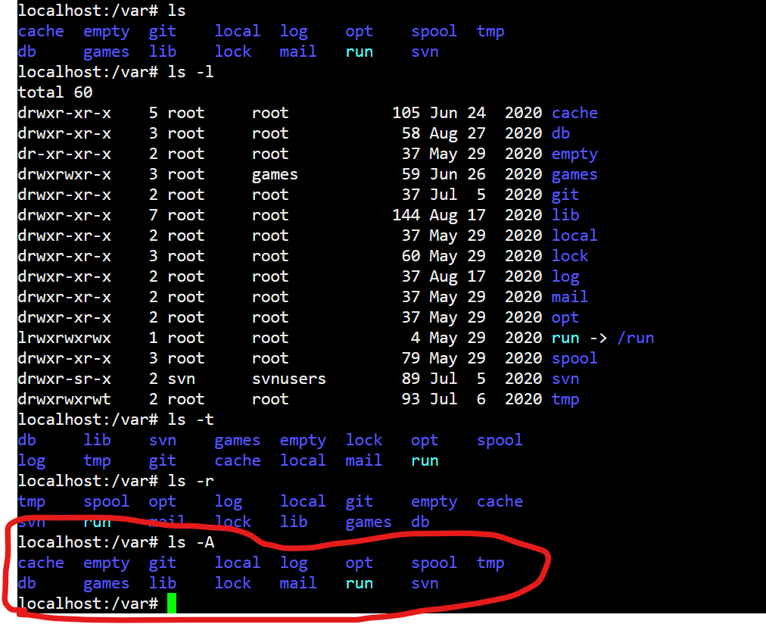

Команда "ls" используется для просмотра содержимого директории. Флаг "-l" позволяет отображать длинный список файлов и поддиректорий, включая их атрибуты. Флаг "-t" используется для сортировки файлов и директорий по времени последнего изменения, в то время как флаг "-r" приводит к обратной сортировке. Флаг "-A" отображает все файлы и директории, включая скрытые файлы.

# 6.

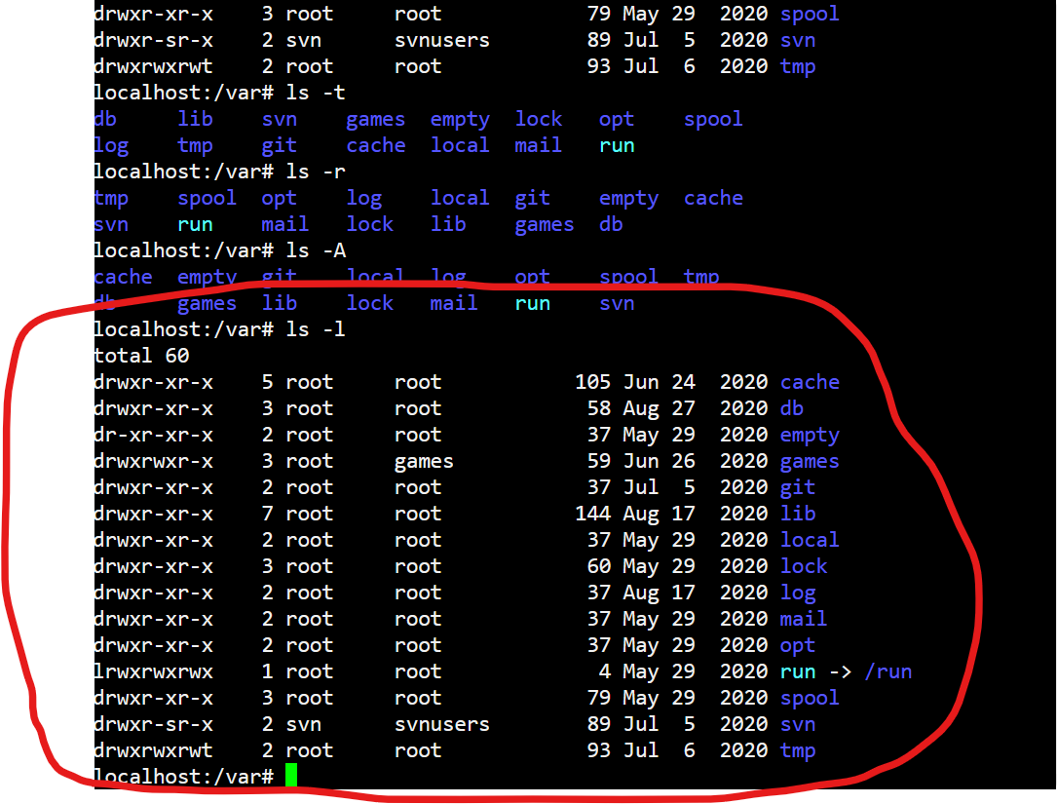

# 7.

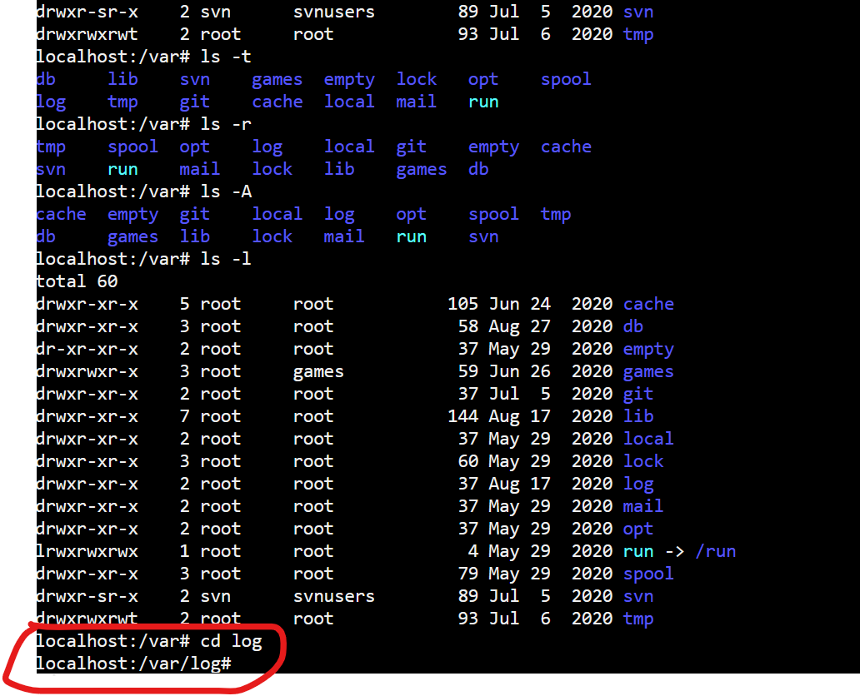

# 8.

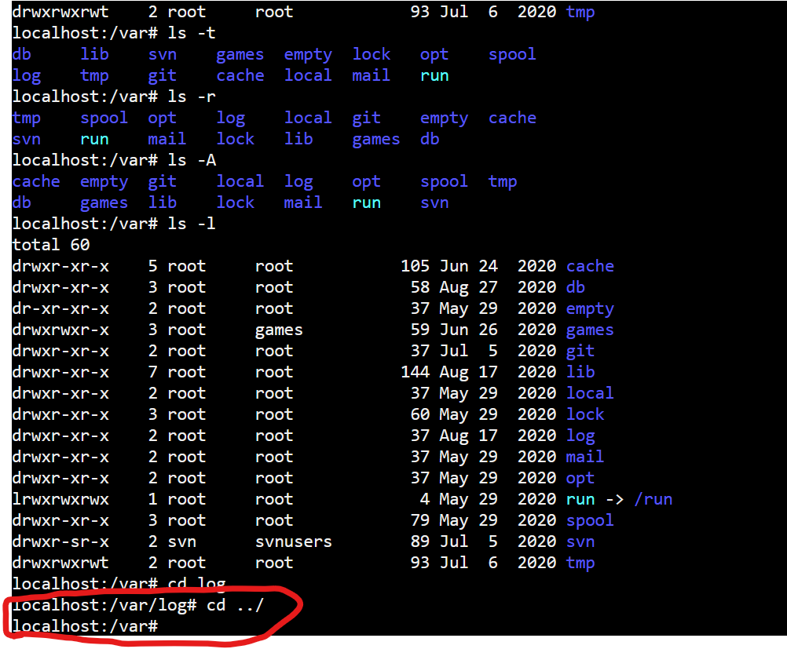

# 9.

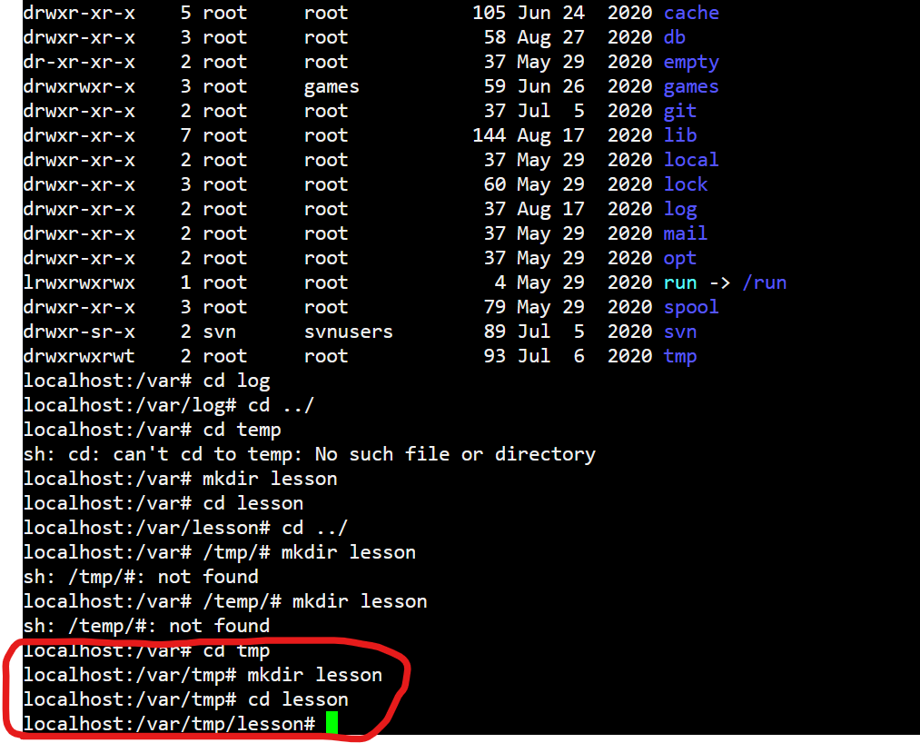

# 10.

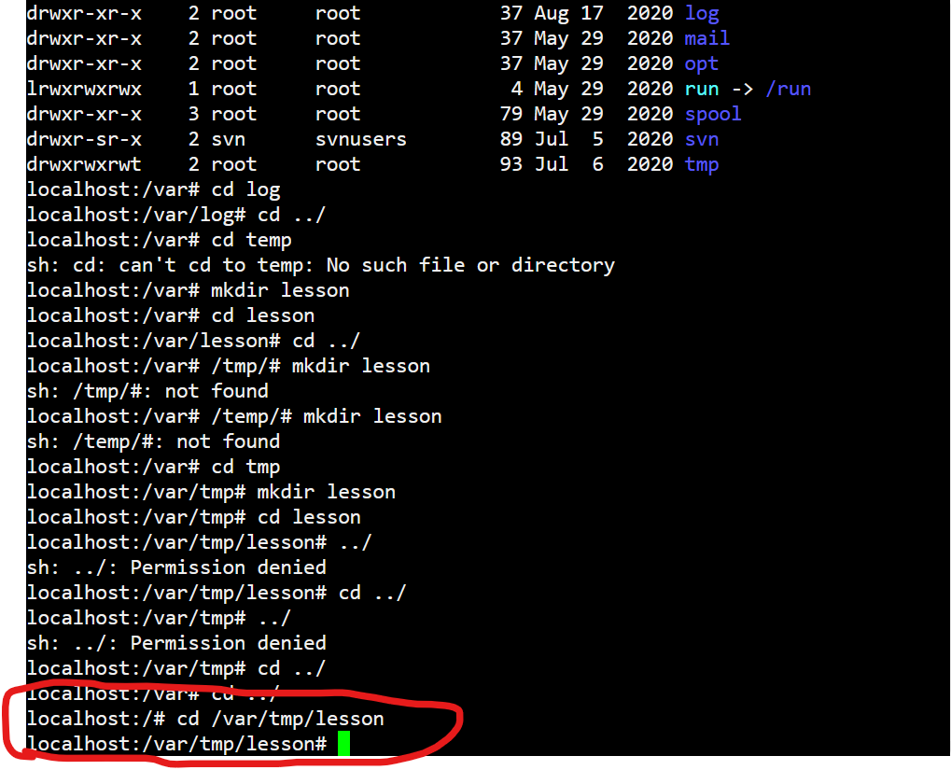

# 11.

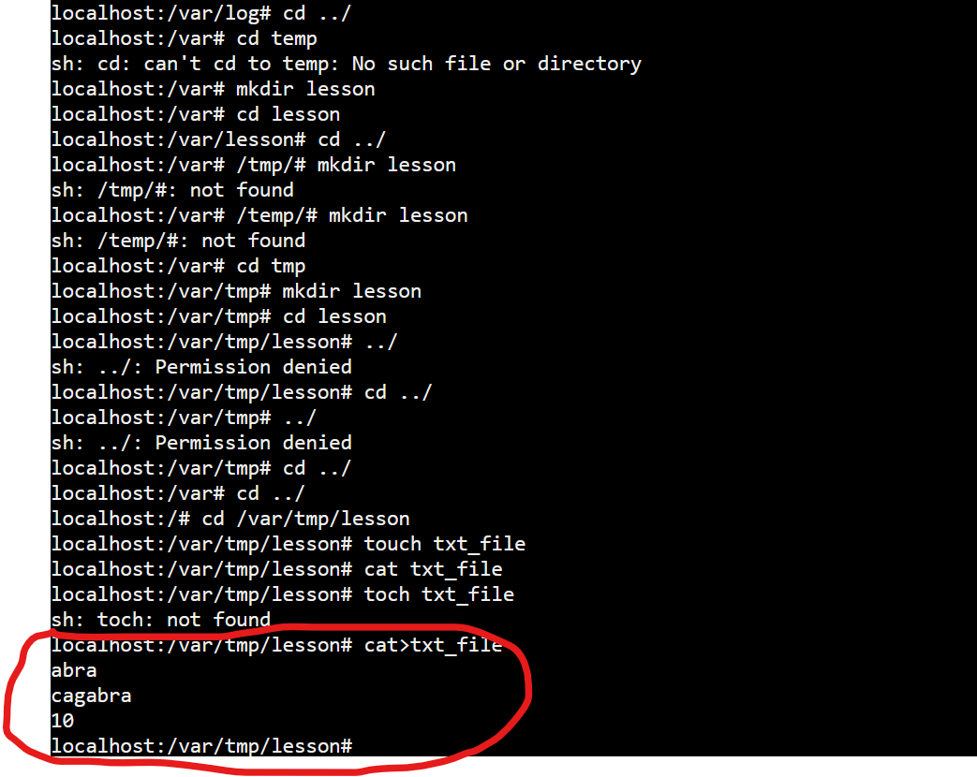

# 12.

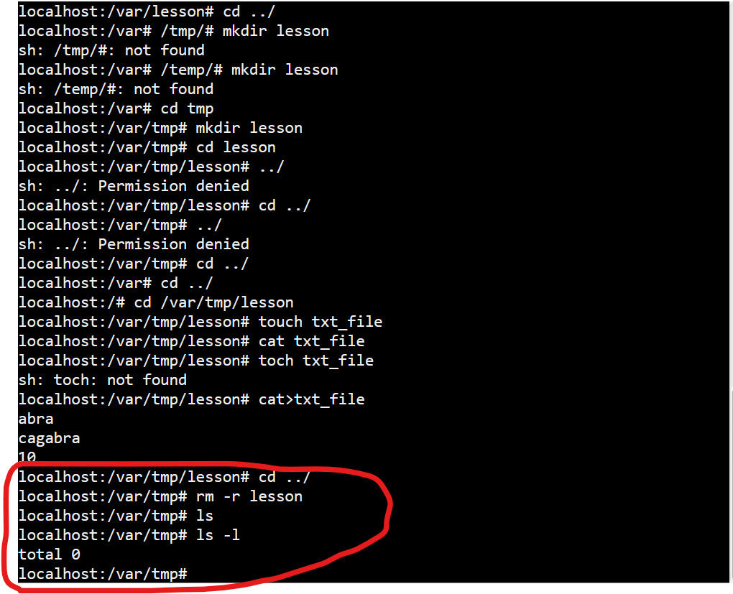

# 13.

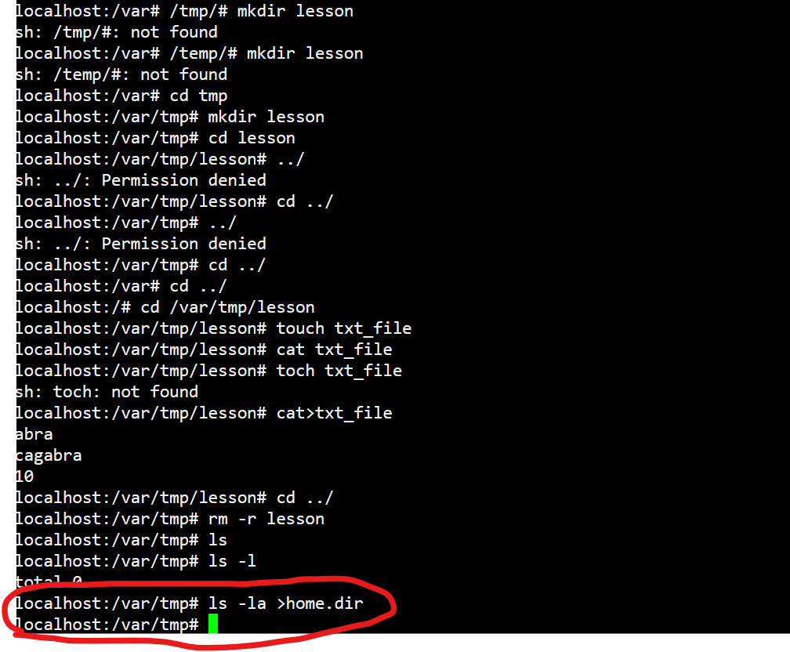

# 14.

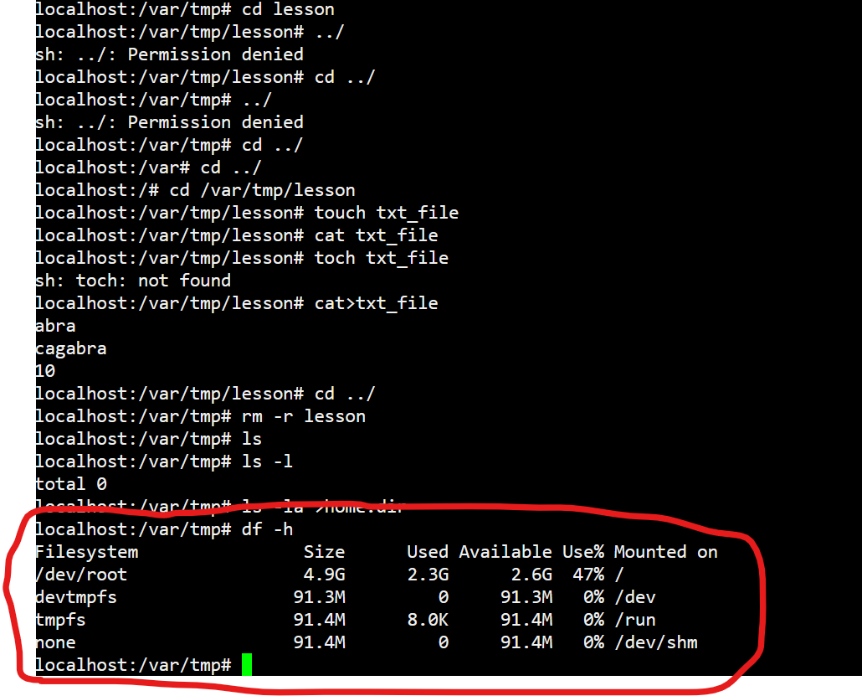

1. Определить значение *umask*, при котором создаваемые файлы будут доступны для исполнения всем.

Для того чтобы создаваемые файлы были доступны для исполнения всем пользователям, маска umask должна быть установлена на 0

1. Создать в домашнем каталоге подкаталог *tmp*, в котором сможет создавать, удалять и переименовывать файлы любой пользователь, входящий в группу student, но при этом его содержимое не должно быть видимым никому кроме владельца. Проверить правильность настроек доступа.

mkdir ~/tmp

chmod 700 ~/tmp

Первая цифра (7) устанавливает права доступа для владельца файла (вас). Значение 7 в восьмеричной системе означает полные права доступа

Вторая цифра (0) устанавливает права доступа для группы файла. Здесь значение 0 означает, что у группы нет прав на чтение, запись или выполнение

Третья цифра (0) устанавливает права доступа для остальных пользователей, не входящих в владельца и группу. Здесь также установлено значение 0

1. Создать в домашнем каталоге папку shared, в которой могут создавать файлы любые пользователи, но удалять файлы могут только те, кто их создал. Проверить правильность настроек доступа.

mkdir ~/shared

chmod 1777 ~/shared

"1" в первой позиции гарантирует, что только владелец файла может его удалить